Innköllun á SULTAN Chałwa Sezamowa

Fimmtudagur, 08.febrúar, 2024
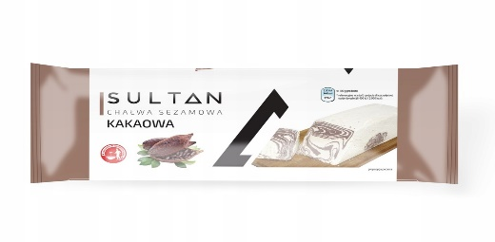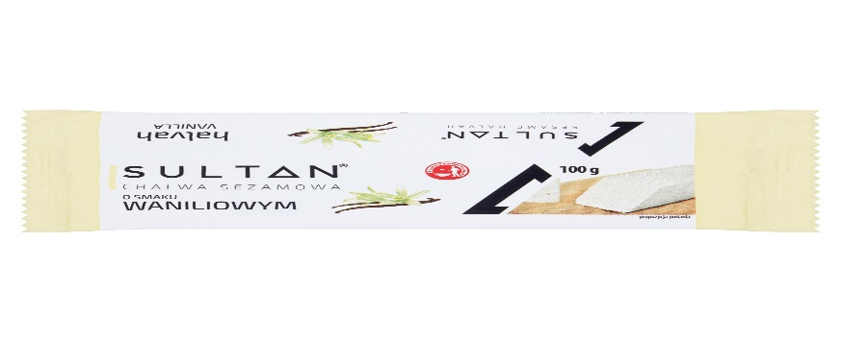
Innköllun á Chałwa Sezamowa
Mini Market hefur, í samráði við matvælaeftirlit Heilbrigðiseftirlits Reykjavíkur, ákveðið að innkalla frá neytendum Chałwa Sezamowa
Ástæða innköllunar: Salmonella hefur greinst í nokkrum lotum af vörunni.
Eftirfarandi upplýsingar auðkenna vöruna sem innköllunin einskorðast við:
Vörumerki: SULTAN
Vöruheiti: Chałwa Sezamowa
Strikanúmer: 5907180567512, 5906660133780, 5906660133254, 5906660133247, 5906660133230
Umbúðir: Plast
Nettómagn: 100 g
Best fyrir: 09/07/2025 „best fyrir“ dagsetningar eldri en 09/07/2025
Framleiðsluland: Pólland
Heiti og heimilisfang fyrirtækis sem innkallar vöru: Mini Market, Drafnarfelli 14. Dreifing: Mini Market
Við viljum biðja alla viðskiptavini sem hafa keypt SULTAN Chalva Sesamowa að skila vörunni til næsta Mini Market verslunar fyrir fulla endurgreiðslu. Þeir neytendur sem eiga umrædda vöru eru beðnir um að neyta hennar ekki og farga henni eða skila í verslunum þar sem hún var keypt hjá Mini Market milli kl. 8 og 16 alla virka daga. Við biðjumst velvirðingar á þeim óþægindum sem þetta kann að valda og þökkum viðskiptavinum fyrir skilning og samvinnu í þessum efnum.
Mini Market er í nánu samstarfi við birgja og heilbrigðisyfirvöld til að rannsaka málið frekar og grípa til allra nauðsynlegra ráðstafana til að koma í veg fyrir endurtekningu. Við leggjum áherslu á að öryggi og heilbrigði neytenda er alltaf í forgangi hjá okkur.

Frekari upplýsingar fást hjá Mini Market ehf í sima 5170107 eða netfang sala@minimarket.is.
Við þökkum ykkur fyrir stuðninginn og skilninginn.

Með kveðju,

Mini Market

